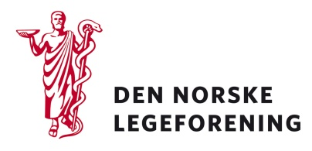

Norsk forening for fysikalsk medisin og rehabilitering
Norsk forening for allmennmedisin
Leger i samfunnsmedisinsk arbeid
Norsk arbeidsmedisinsk forening
Norsk forening for rus og avhengighetsmedisin
Norsk geriatrisk forening
Norsk samfunnsmedisinsk forening.

Deres ref.: Vår ref.: 17/4950 Dato: 12.9.2017

Høring - Endring av forskrift om habilitering og rehabilitering, individuell plan og koordinator § 3

Helse- og omsorgsdepartementet har sendt på høring et forslag om endring i forskrift om habilitering og rehabilitering, individuell plan og koordinator § 3. Bestemmelsen skal inneholde en definisjon av habilitering og rehabilitering.

Tiltaket er en oppfølging av Opptrappingsplan for habilitering og rehabilitering for perioden 2017-2019. Departementet skriver at formålet med forslaget er å forsterke brukerperspektivet i tråd med målet om pasientens helsetjeneste, ved å tydeliggjøre i definisjonen at det er pasienten og brukerens mål for eget liv som skal legges til grunn ved utformingen av habilitering- og rehabiliteringstilbudet. I tillegg skal definisjonen fange opp at habilitering og rehabilitering er prosesser som både kan være tidsavgrenset og av livslang varighet, og at behovet for tverrfaglig samarbeid og koordinering kan variere over tid i et forløp.

Les mer på Helse- og omsorgsdepartementets sider:
https://www.regjeringen.no/no/dokumenter/horing---endring-av-forskrift-om-habilitering-og-rehabilitering-individuell-plan-og-koordinator--3.-definisjon-av-habilitering-og-rehabilitering/id2569861/

Dersom høringen virker relevant, bes det om at innspill sendes til Legeforeningen innen
23. oktober. Det bes om at innspillene lastes opp direkte på Legeforeningens nettsider.

Høringen finnes på Legeforeningen.no under Legeforeningens politikk – Høringer.

Med hilsen
Den norske legeforening

Ingvild Bjørgo Berg
Helsepolitisk rådgiver

